Ideenbuch Homeoffice von Hettich
Beste Laune beim Arbeiten zu Hause

Corona hat Millionen von Menschen von heute auf morgen ins Homeoffice geschickt, das Arbeiten von zu Hause ist damit zur neuen Normalität geworden. Höchste Zeit, sich Gedanken über hochwertige Möbelkonzepte für die eigenen vier Wände zu machen. Das neue Homeoffice-Ideenbuch von Hettich zeigt auf, wie das gelingen kann: Mit praktischen und leicht umsetzbaren Lösungen, die nicht nur gut aussehen, sondern auch funktional überzeugen.

Büromöbelhersteller und Gestalter müssen sich auf veränderte Marktanforderungen einstellen. Die bislang so beliebten Großraumbüros erhalten ungeahnte Konkurrenz. Denn seit der Corona-Pandemie boomt das Homeoffice, und auch künftig wird diese Möglichkeit ein fester Bestandteil der Arbeitswelt bleiben.

Wohnen und Arbeiten – das Beste aus beiden Welten
Beim Homeoffice dreht sich alles um die Frage, wie man einen funktionellen Arbeitsplatz geschickt in vorhandene Wohnräume integriert. Schließlich will man auch von zu Hause aus bequem und produktiv arbeiten können. Das Beste aus beiden Welten kombinieren – so lautet der Ansatz von Hettich. Der Hersteller kennt alle Marktsegmente genau. Seit Jahrzehnten ist Hettich mit zahlreichen Beschlagsystemen im Bürobereich präsent, und auch zum Thema Homeoffice stellt das Unternehmen regelmäßig seine innovativen Wohnmöbelkonzepte vor, denen man die Funktion „Arbeitsplatz“ häufig erst auf den zweiten Blick ansieht.

Mit dem anschaulichen Homeoffice-Ideenbuch zeigt Hettich einmal mehr seine große kreative Bandbreite. Im Fokus stehen komfortable und gut gestaltete Wohnmöbel, die ihre Qualitäten auch im Heimbüro unter Beweis stellen. So entsteht die perfekte Symbiose aus Wohnen und Arbeiten mit vielen neuen Funktionen. Das reicht vom kleinen Schreibtisch in einer ruhigen Ecke über diverse kompakte Multifunktionsmöbel bis hin zum „professionell“ ausgestatteten Homeoffice in einem separaten Raum. Alle vorgestellten Konzepte lassen sich problemlos mit dem aktuellen Produktsortiment umsetzen. Als Trendscout und Ideengeber bietet Hettich der Branche genau die Funktionsbeschläge an, die jetzt im Homeoffice gebraucht werden – und künftig in diesem Bereich noch stärker an Bedeutung gewinnen.

Multifunktional, schön und bequem
Die klassische Trennung von Wohnen und Arbeiten verschwindet. Im „neuen“ Büroalltag entscheidet die Tätigkeit über den Ort: Konzentriertes Arbeiten von zu Hause einerseits, aber die kreative Teamarbeit mit den Kollegen gern auch weiterhin im Büro. Die Möbelplanung fürs Heimbüro verlangt ein hohes Maß an Multifunktionalität und Raumausnutzung. Hier sorgen die hochwertigen Beschlag- und Auszugsysteme von Hettich für optimale Stauraumnutzung sowie beste Funktionalität durch clevere Ausstattungsdetails. Und bei all dem wird auch auf schönes, ansprechendes Design nicht verzichtet. Denn beim Arbeiten daheim soll es wohnlich sein, und genau das sieht man den Homeoffice-Ideen von Hettich auf Anhieb an.

Wer regelmäßig Büroarbeit von zu Hause erledigt, sollte natürlich in einen bequemen Schreibtischstuhl investieren. Doch das ist erst der Anfang: Ein Esstisch mag ja gemütlich sein, aber ergonomischer ist ein richtiger Schreibtisch. Noch komfortabler und gesünder wird das Arbeiten, wenn der Tisch höhenverstellbar ist und so einen Wechsel vom Sitzen zum Stehen erlaubt. – Einfach zu realisieren beispielsweise mit dem elektromotorischen Hubsäulensystem LegaDrive. Persönliche Arbeitsutensilien lassen sich auch im Homeoffice vielfältig verstauen: Ob in der kleinen Materialschale SmarTray oder im geräumigen Organisationssystem Big Org@Tower Wood. Die Schubkasten-Plattformen AvanTech YOU, ArciTech oder InnoTech Atira eröffnen weitere Optionen für die Möbelplanung. Mit leichtgängigen Schubkastenführungen wie Quadro, Actro oder Actro 5D sorgt man dabei für hohen Bedienkomfort auch im privaten Heimbüro.

Und warum muss eine Regalwand im Homeoffice immer gleich aussehen? Mit Hilfe von Schiebe- und Falttürsystemen wie SlideLine, VerticoSynchro oder WingLine entstehen immer wieder neue Konstellationen aus offenen und geschlossenen Elementen. Ausziehbare Tablare auf der Auszugsführung Quadro schaffen bei Bedarf zusätzliche, praktische Ablageflächen für die Nutzer.

Weitere interessante Gestaltungsoptionen bietet das „Verstecken“ von Bereichen, Funktionen oder Geräten, wenn sie gerade nicht gebraucht werden. Das ist die perfekte Lösung für alle, die es zu Hause aufgeräumt mögen: Zum Feierabend verschwinden die Arbeitsutensilien – und alternativ auch das komplette Homeoffice – dann unsichtbar hinter Falttüren. Oder wie wäre es mit einem Multifunktionsmöbel, das einen Kurzzeit-Arbeitsplatz bietet und sich dann mit wenigen Handgriffen zurück in eine schicke Glasvitrine verwandeln lässt?

Es gibt also sehr viel Neues zu entdecken. Wer kreative Lösungen sucht, um das Arbeiten von zu Hause spürbar entspannter zu machen, findet im Homeoffice-Ideenbuch reichliche Anregung, und das kostenfrei zum direkten Download von der Hettich-Webseite unter: https://web.hettich.com/de-de/produkte-eshop/schubkastensysteme/systeme-fuer-bueromoebel.jsp

Folgendes Bildmaterial steht auf www.hettich.com, Menü: Presse zum Download bereit:

Abbildung
Bildunterschriften
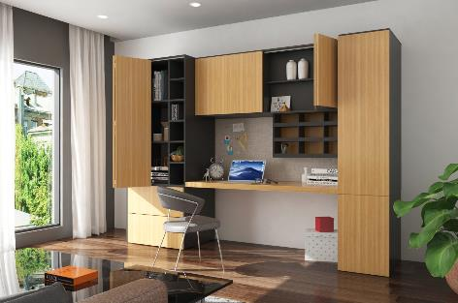
282020_a
Eine Homeoffice-Lösung für alle, die es zu Hause aufgeräumt mögen: Zum Feierabend werden alle Arbeitsutensilien verstaut und können hinter den Falttüren verschwinden. Foto: Hettich

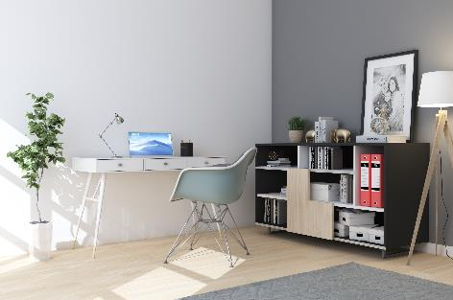
282020_b
Produktive Arbeitsecke: Wenig Platzbedarf und trotzdem alles griffbereit. Foto: Hettich
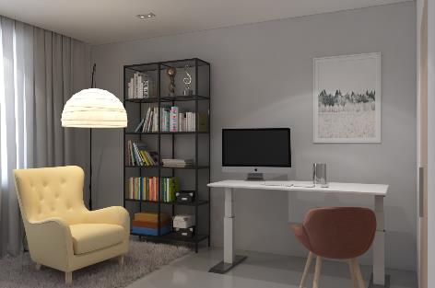
282020_c
Keine Lust mehr auf Sitzen? Ein elektromotorisch höhenverstellbarer Schreibtisch macht das Arbeiten zu Hause deutlich komfortabler. Foto: Hettich

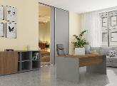
282020_d
Arbeiten wie im richtigen Büro: Ein separates Arbeitszimmer ist ideal zum konzentrierten Arbeiten, aber ebenso für den Empfang von Kunden. Foto: Hettich

Über Hettich
Das Unternehmen Hettich wurde 1888 gegründet und ist heute einer der weltweit größten und erfolgreichsten Hersteller von Möbelbeschlägen. Mehr als 6 700 Mitarbeiterinnen und Mitarbeiter in fast 80 Ländern arbeiten gemeinsam für das Ziel, intelligente Technik für Möbel zu entwickeln. Damit begeistert Hettich Menschen in aller Welt und ist ein wertvoller Partner für Möbelindustrie, Handel und Handwerk. Die Marke Hettich steht für konsequente Werte: Für Qualität und Innovation. Für Zuverlässigkeit und Kundennähe. Trotz seiner Größe und internationalen Bedeutung ist Hettich ein Familienunternehmen geblieben. Unabhängig von Investoren wird die Unternehmenszukunft frei, menschlich und nachhaltig gestaltet. www.hettich.com

